TP N° 8. FORAMINIFÈRES À TEST HYALIN

Ces tests peuvent être mono- ou pluri- lamellaires (Fig. 1).
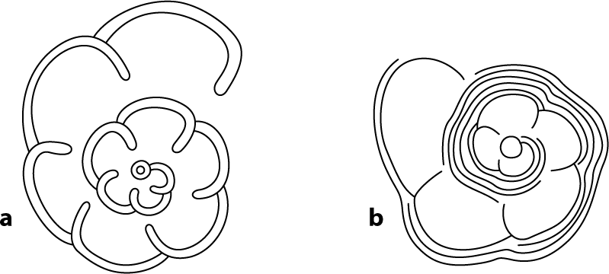
Figure 1 : a) Structure d'un test non lamellaire (= monolamellaire) et b) celle d'un test lamellaire (= plurilamellaire).

1 - Ordre des LAGENIDA
Test calcitique monolamellaire. Ouverture radiée (Fig. 1b). Arrangement des loges très diversifié :
- uniloculaire : Lagena (Fig. 2.a) ;
- rectiligne unisérié : Nodosaria (Fig. 2.b), Frondicularia (Fig. 2.c) ;
- enroulé planispiralé : Lenticulina (Fig. 2.d).

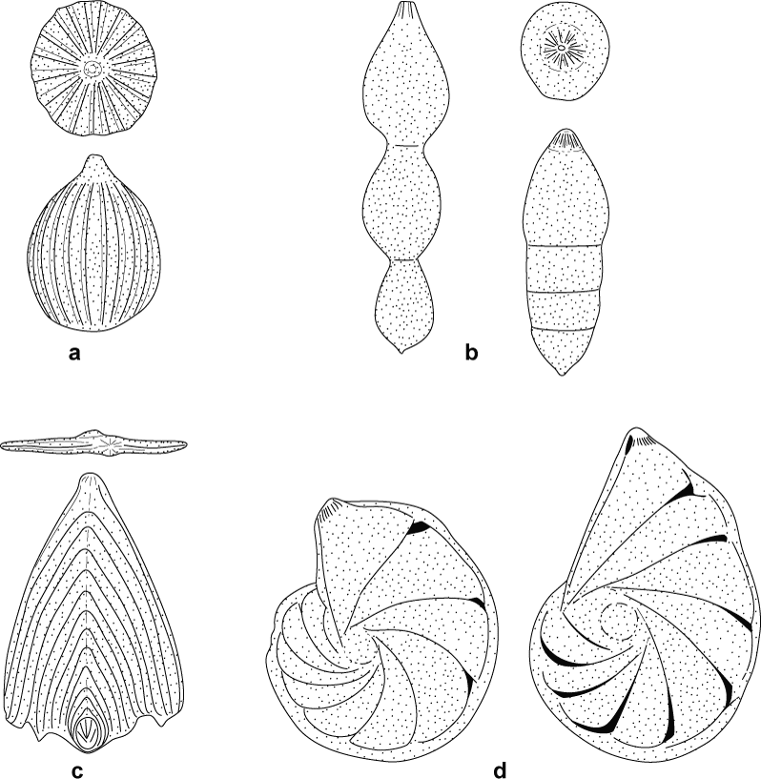

Figure 2 : a) Lagena ; b) Nodosaria ; c) Frondicularia ; d) Lenticulina.

2 - Ordre des BULIMINIDA
2.A - SUPER-FAMILLE DES BOLIVINIDACEA
Test bisérié, légèrement compressé.
Ouverture en fente à l'extrémité de la dernière loge. Exemple : Bovilina (Fig. 3.a).

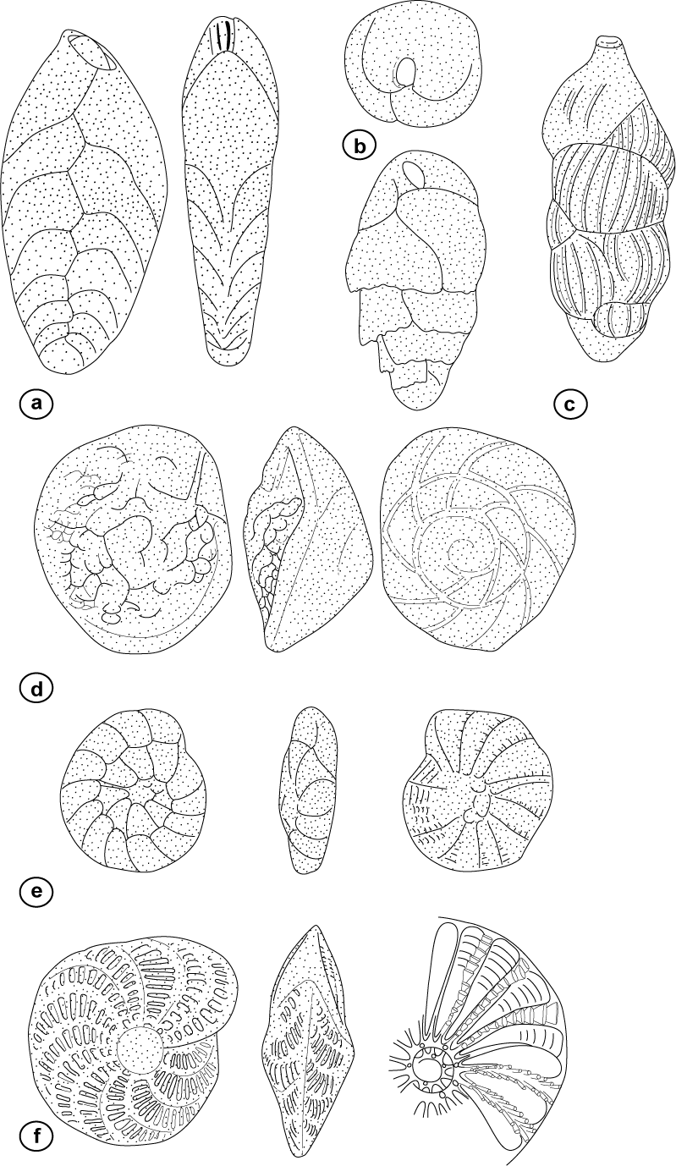
Figure 3 :a) Bolivina ; b) Bulimina ; c) Uvigerina ; d) Rotalia ; e) Ammonia ; f)
Elphidium.

2.b - Super-famille des BULIMINACEA

- FAMILLE DES BULIMINIDAE
Test trochospiralé à trochospire haute. Peu de loges à chaque tour (apparence trisériée).
Ouverture en forme de boucle à la base de la dernière loge. Exemple : Bulimina (Fig. 3.b).
- FAMILLE DES UVIGERINIDAE
Test trochospiralé à trochospire haute. Peu de loges à chaque tour (apparence trisériée).
Ouverture ronde portée par un petit col au sommet de la dernière loge. Surface du test souvent ornée de grosses côtes.
Exemple : Uvigerina (Fig. 3.c).

3 - Ordre des Rotaliida
Test calcitique bilamellaire. Arrangement des loges très diversifié.
Nombreuses subdivisions taxonomiques :
- la plupart des espèces sont petites (inférieures à 1 mm) ;
- certaines (Nummulitidés, Orbitoididés) peuvent atteindre 5 cm de dia- mètre.

3.a - Super-famille des ROTALIACEA

Test enroulé de forme lenticulaire :
- soit trochospiralé à trochospire basse (Rotalia : Fig. 3.d, Ammonia : Fig. 3.e) ;
- soit planispiralé involute (Elphidium : Fig. 3.f). Structure interne complexe.

3.b - Super-famille des NUMMULITACEA
Test lenticulaire, planispiralé involute (Nummulites : Fig. 4.a,) ou évolute (Operculina : Fig. 4b,).

répartition stratigraphique de ces 2 genres est illustrée dans la Fig. 4.c.
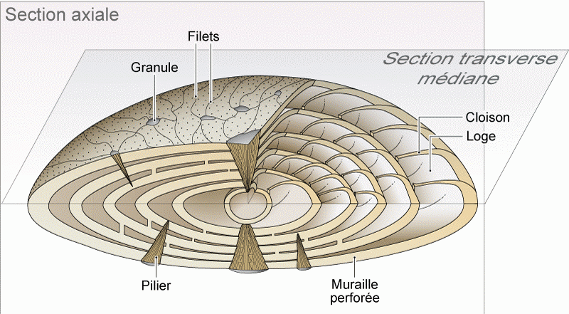
Figure 4.a : Bloc diagramme d'une Nummulites.
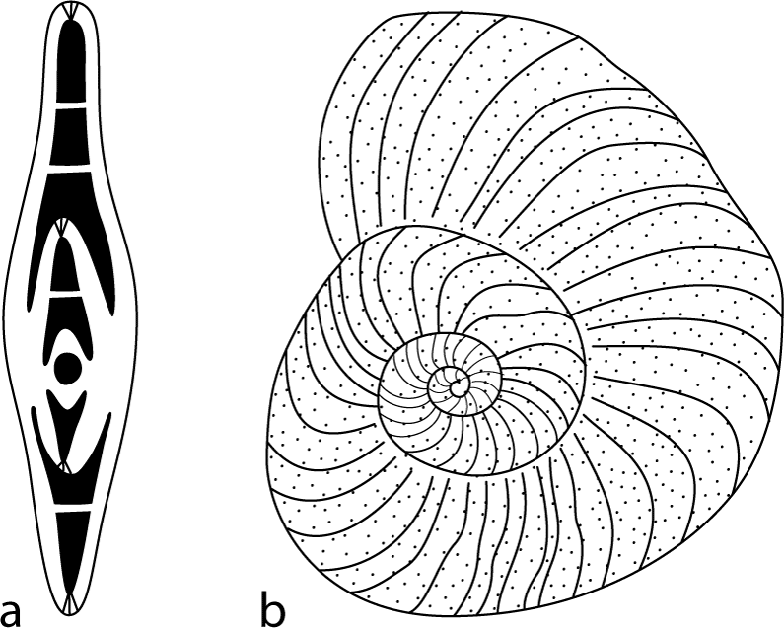

Figure 4.b : Operculina : a) section axiale ; b) section équatoriale = section transverse médiane.

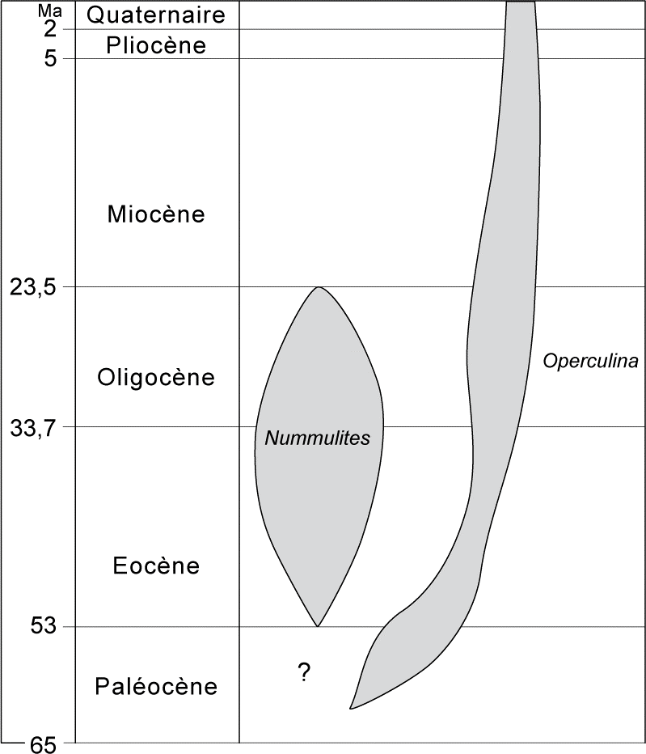
Figure 4.c : Répartition stratigraphique des genres Nummulites et Operculina.

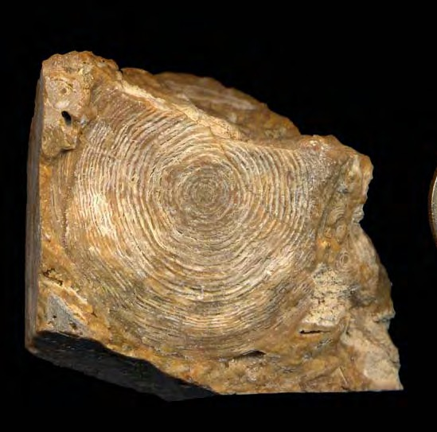
Photo : Section transverse de Nummulite à la surface d'un calcaire

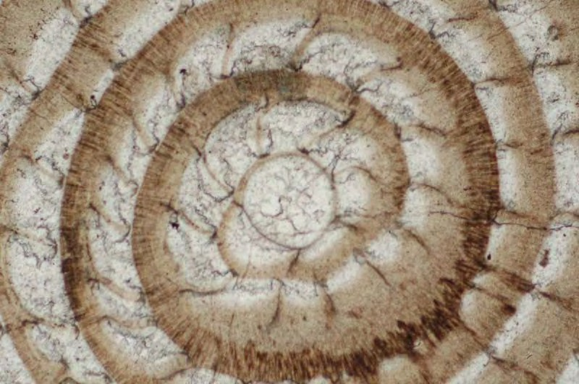
Photo : Section transverse (sub-équatoriale) de Nummulite.
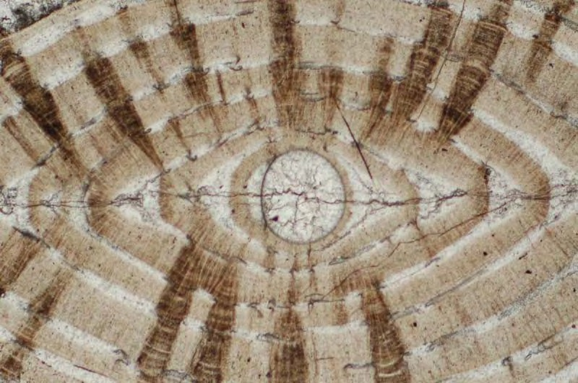
Photo : Section axiale de Nummulite.

3c - Super-famille des ORBITOIDACEA
Test biconvexe à arrangement complexe (Fig. 25.a) : à partir d'un em- bryon multiloculaire se développent, dans un plan, des loges équatoriales et, de part et d'autre, des loges latérales. Les loges équatoriales présen- tent, en section transverse, des formes différentes au Crétacé et à l'Éo- cène :
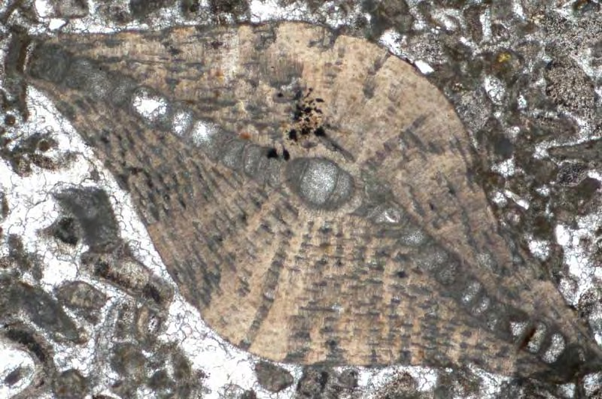
- Au Crétacé supérieur, chez Orbitoides (Fig. 25.b, Photos), les loges équatoriales, en forme de tuiles romaines (arquées en section transverse), sont disposées en quinconce. Les communications entre les loges (stolons) sont situées en diagonale, à la base de loges. En section axiale, ces loges paraissent plus hautes que longues.

- À l'Éocène, chez Discocyclina (Fig. 25.c, Photos 20 - 21 - 56 - 57 - 58), les loges équatoriales sont parallélépipédiques (rectangulaires en sec- tion transverse) et disposées en anneaux concentriques. Elles commu- niquent entre elles par des stolons annulaires reliant les loges conti- guës et des stolons radiaires mettant en communication les loges d'un anneau avec les anneaux voisins. En section axiale, elles sont très nombreuses et très petites.
- À l'Oligo-Miocène, chez Lepidocyclina (Photo 22), les loges équato- riales, en forme de tuiles romaines (arquées en section transverse), sont disposées en quinconce.

4 - Les Foraminifères planctoniques :
ordre des GLOBIGERINIDA
Les Foraminifères planctoniques sont bien adaptés à la flottaison : test mince, inclusions protoplasmiques graisseuses, capsules gazeuses, etc.
Les formes actuelles à test épineux (Globigerina, etc.) prospèrent dans les eaux marines superficielles ; celles à test lisse (Globorotalia, etc.) commencent à vivre près de la surface, avant de s'enfoncer ensuite à plusieurs dizaines ou centaines de mètres de profondeur.
Répartition stratigraphique : Jurassique à Actuel.
Cycle vital des foraminifères planctoniques actuels (Fig. 6) :
Le schéma oppose les formes de surface, qui se reproduisent à inter- valles courts, aux formes de profondeur, qui ont probablement des cycles plus longs.

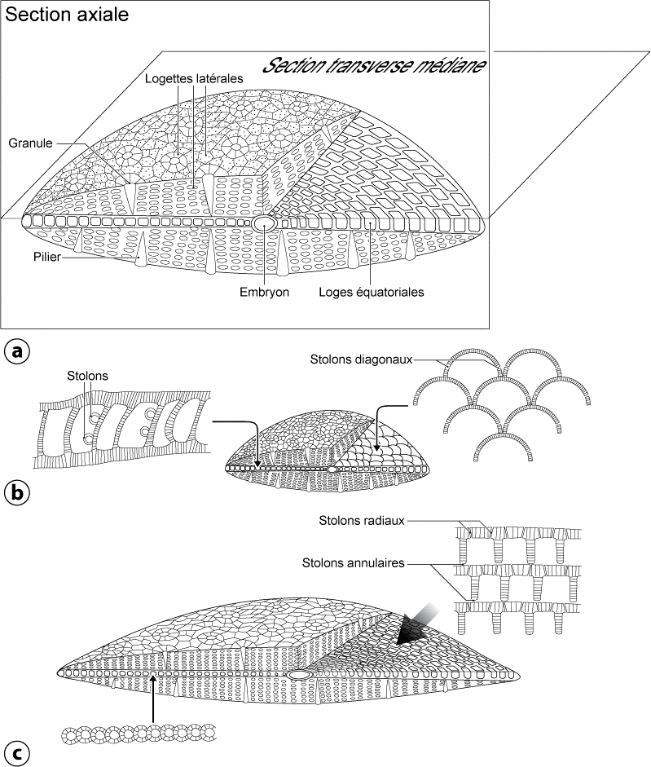
Figure 5 : a) Bloc diagramme d'Orbitoididé ; b) loges équatoriales d'un Orbitoides ; c) loges équatoriales d'une Discocyclina.

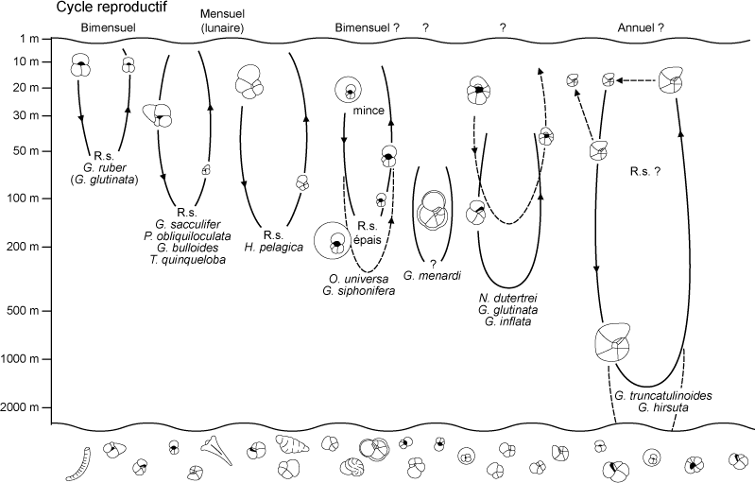
Figure 6 : Cycle vital des foraminifères planctoniques actuels (R.s. = reproduction sexuée).

- Super-famille des Globotruncanacea (Crétacé supérieur)

Test trochospiralé, pouvant présenter des carènes épaisses et saillantes.
Ombilic recouvert par des lamelles plus ou moins développées.
Genre Globotruncana (Turonien - Maastrichtien) (Fig. 27.a, Photo)
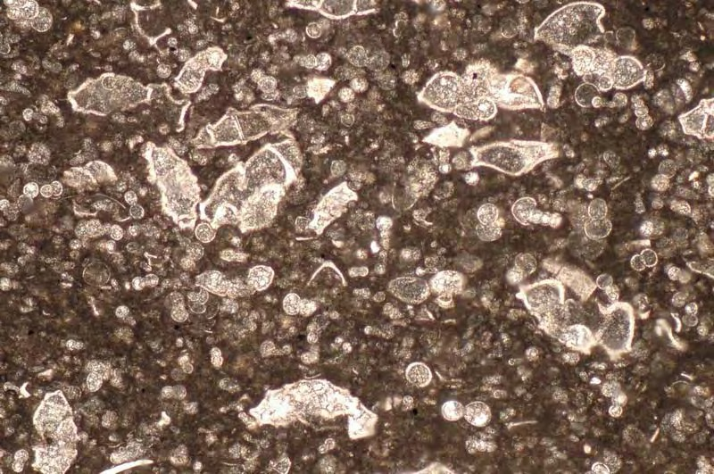
Boue (wackestone) à Globotruncana.
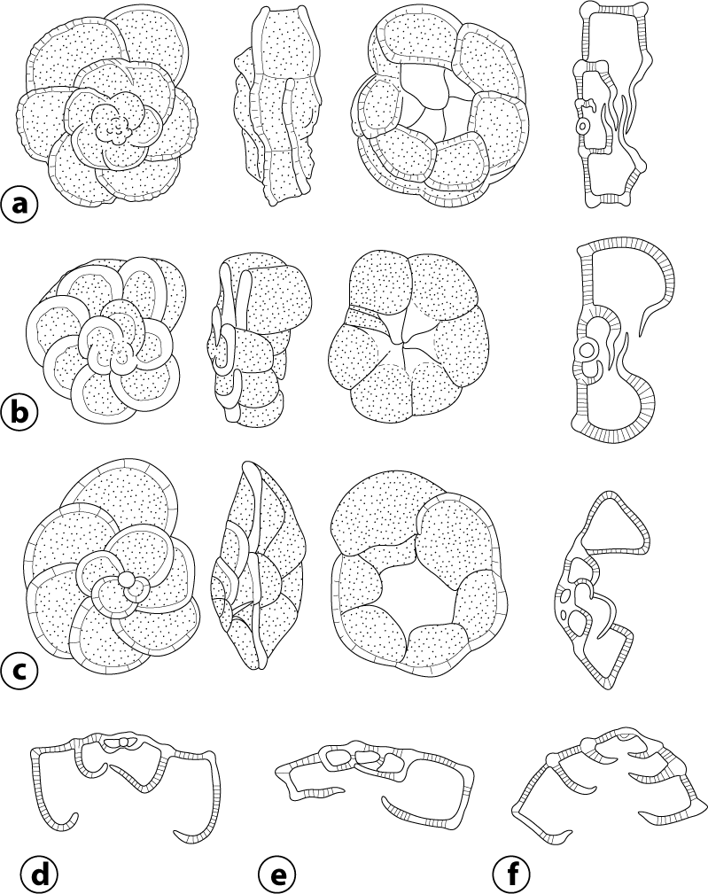
Figure 7 : a) Genre Globotruncana ; b-f) genres voisins

- Super-famille des Globorotaliacea (Cénozoïque)

Genre Globorotalia (Cénozoïque) (Fig. 8.a-b)
Test présentant ou non une carène. Ouverture en fente, de l'ombilic à la périphérie.
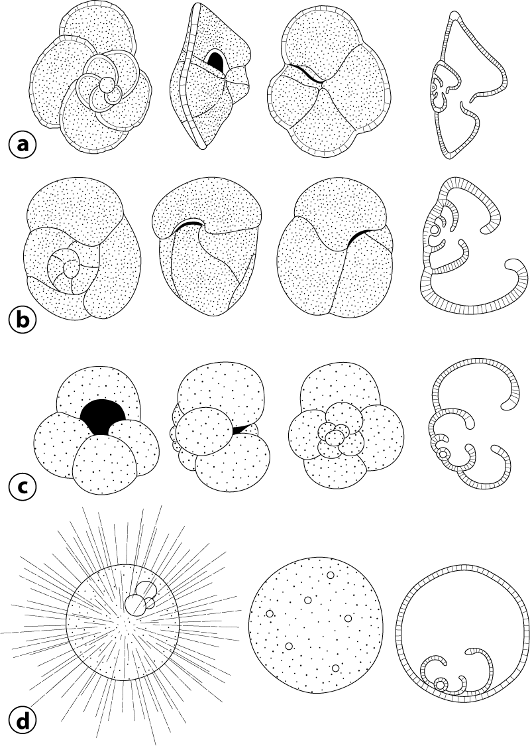

Figure 8 : a-b) Genre Globorotalia ; c) genre Globigerina ; d) genre Orbulina.

- Super-famille des Globigerinacea (Cénozoïque)

Genre Globigerina (Tertiaire - Actuel) (Fig. 28.c, Photo )
Test trochospiralé, loges globuleuses non carénées, pourvues d'épines chez les individus vivants, avant la phase reproductive. Ouverture ombili- cale en arc, bordée par un bourrelet.
Genre Orbulina (Miocène - Actuel) (Fig. 28.d)
Stade jeune trochospiralé, ressemblant à une Globigérine, mais avec des ouvertures supplémentaires sur la face spirale. Dernière loge sphéri- que, recouvrant le stade et relié à celui-ci par des épines.

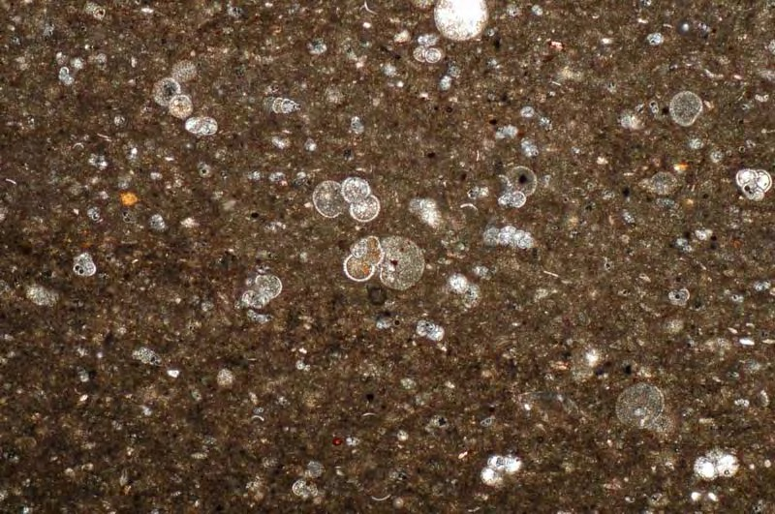
Boue (wackestone) à Globigerina

